**AUDIENCIA PÚBLICA DE RENDICION DE CUENTAS FSE 2021**



**INFORME AREAS DE GESTION Y FINANCIERO**

**INGRESOS Y EGRESOS VIGENCIA 2021**

**I. E. ARGELINO DURAN QUINTERO**

**CORREGIMIENTO LA VICTORIA,SARDINATA**

**18 DE FEBRERO DE 2022**

**INFORME AREAS DE GESTION**

**2. GESTIO DIRECTIVA**

|  |  |  |  |  |
| --- | --- | --- | --- | --- |
| **INDICADOR** | **PORCENTAJE** | **FECHA** | **ENTIDADES INVOLUCRADAS** | **LOGRO/DIFICULTAD** |
| Estudiantes Beneficiarios restaurante escolar | 100% | Año escolar | COLARDUQUIN  PAE | El PAE entrego a las familias de los estudiantes mercados o raciones para preparar en casa. |
| Deserción escolar | 6,47 %  16 Est. | Año escolar | I.E. COLARDUQUIN  SED  MEN | Algunas familias cambiaron de domicilio y algunos estudiantes se retiraron y no siguieron el proceso académico |
| Ajustes documentos instituciones – pandemia covid 19 | 100% | Año Escolar | Institución Educativa  SED | En plataforma ENJAMBRE de la SED, reposa el PEI, sus anexos y demás documentos institucionales con los respectivos ajustes transitorios con motivo de la estrategia estudio en casa y alternancia educativa |
| Jornada laboral y escolar | 100% | Año escolar | Institución Educativa  SED | Se realizó la ubicación y asignación académica de la planta docente- se ajusto la jornada escolar y laboral de conformidad con la declaratoria de la emergencia en salud y las estrategia estudio en casa/alternancia. Se organizó el trabajo Institucional con respecto a actividades académicas curriculares y complementarias. |
| Gobierno Escolar | 100% | I periodo académico | Institución Educativa  SED | Se conformaron los diferentes órganos y estamentos del gobierno escolar. |
| Estrategias curriculares  y complementarias | 50% | Año Escolar | Institución Educativa  SED  MEN | Se implementó la estrategia: Estudio en casa y demás trabajo Institucional usando los medios tecnológicos disponibles y al alcance de la comunidad educativa. A partir del segundo periodo se trabajó en presencialidad/alternancia. |
| Alianzas – convenios | 80% | Año Escolar | Institución Educativa  U. SANTO TOMAS  USAID  PARTICIPAZ  ECOSITEMA CATATUMBO  ICBF | Acuerdos de cooperación y apoyo pedagógico, académico, psicosocial y comunitario |
| mantenimiento a la planta física | 50% | II Semestre | Alcaldía Municipal – SED  MEN | La alcaldía municipal, la SED y el MEN entregaron recursos para la adecuación de las sedes educativas. |
| Equipo- Material pedagógico | 50% | I semestre | COLARDUQUIN  USAID  U SANTO TOMAS | Se recibió por parte de entidades material y equipo para el apoyo académico. |

**3. GESTION ACADEMICA**

|  |  |  |  |  |
| --- | --- | --- | --- | --- |
| **INDICADOR** | **%** | **FECHA** | **ENTIDADES INVOLUCRADAS** | **LOGRO/DIFICULTAD** |
| Formación y/o capacitación docentes | 60% | Febrero-Marzo | Institución Educativa | El MEN ofreció capacitación en diferentes temáticas como apoyo a la situación de pandemia covid 19. |
| Porcentaje de matrícula con acceso a internet | 15% | Año Escolar | Institución Educativa  SED  MINTIC | Durante la estrategia estudio en casa se presentó dificultad por la carencia de conectividad en la gran mayoría las familias. |
| Padres de familia que participan en actividades programadas por el Establecimiento educativo. Estrategia de Estudio/ alternancia | 80% | Año Escolar | Institución Educativa | Se evidencio el compromiso de la mayoría de padres de familia. |
| recursos para el aprendizaje | 10% | Año escolar | Institución Educativa | Los recursos girados por el MEN no son suficientes para cubrir las necesidades institucionales. |
| Índice Aprobación escolar | 96% | Año escolar | Institución Educativa.  SED  MEN | Se cumplió con la meta institucional, algunos padres de familia no enviaron los hijos a la presencialidad educativa |
| Ajustes transitorios al PEI, SIEE | 100% | Año escolar | Institución Educativa  SED | Los ajustes realizados a los documentos institucionales permitieron seguir con el proceso académico desde la casa y en alternancia |
| Número de estudiantes promedio por computador en el Establecimiento educativo | 6 | Año escolar | Institución Educativa | Se requiere por parte de las entidades responsables la dotación de computadores para cada una de las seis sedes que permitan mejorar los procesos académicos. |
| Estrategia estudio en casa | 100% | Año escolar | Institución Educativa  SED | Se continuo con el proceso educativo a los estudiantes desde la casa por motivo de la declaratoria de emergencia sanitaria - COVID 19. |
| Resultados SABER 11 | No aplica | Año escolar | Institución educativa | Por las dificultades en el proceso académico a causa de la pandemia del covid, la institución paso de la categoría B a la C, |

**4. GESTION ADMINISTRATIVA**

|  |  |  |  |  |
| --- | --- | --- | --- | --- |
| **INDICADOR** | **%** | **FECHA** | **ENTIDAD INVOLUCRADAS** | **LOGRO/DIFICULTAD** |
| Archivo Institucional | 60% | Año escolar | Institución Educativa  SED | Se viene actualizando el archivo Institucional en lo referente a procesos de Matricula; libros de calificaciones; etc. |
| Materiales y suministros | 80% | Año escolar | Institución Educativa | Suministro de material para los procesos institucionales de cada una de las sedes que permitieron la estrategia estudio en casa y de alternancia. |
| Equipos, gestiones y comités | 90% | Año escolar | Institución Educativa | Se conformaron Equipos de calidad, áreas de gestión, comité de Convivencia escolar, CAE y otros. |
| Mantenimiento a la planta física | 60% | Año escolar | INSTTIUCION Educativa  SED- MEN  ALCALDIA | Sé consiguió recursos y materiales para mantenimiento de la planta física de las sedes de la institución. |
| Mantenimiento de equipos | 60% | II  semestre | Institución Educativa | Se realizó el mantenimiento de equipos (Impresoras, computadores) |
| Ejecución de los recursos de los Fondos de Servicios educativos por concepto de gastos | 58% | Año escolar | Institución Educativa  SED  MEN | Quedo pendiente por ejecutar los recursos girados a través del FOME Porque llegaron a final del año escolar |
| Cumplimiento del Plan de mejoramiento institucional | 80% | Año escolar | Institución Educativa  SED | Algunas líneas de acción quedaron en proceso de ejecución para seguir trabajándolas este año. |

**5. GESTION COMUNITARIA**

|  |  |  |  |  |
| --- | --- | --- | --- | --- |
| **INDICADOR** | **%** | **FECHA** | **ENTIDAD INVOLUCRADAS** | **LOGRO/DIFICULTAD** |
| Estrategia estudio en casa/Alternancia por pandemia COVID 19 | 100% | Año escolar | Institución Educativa  Comunidad educativa | Se socializo con la comunidad educativa la estrategia estudio en casa y alternancia educativa |
| Comunicación Padres de familia y acudientes. | 90% | Año escolar | Institución educativa | Se mantuvo un contacto estrecho con la mayoría de padres de familia, lo cual permitió continua con el proceso educativo. |
| Escuela de Padres. | 100% | Año escolar | Institución Educativa - comunidad | Vincular a los a padres de familia en la vida y procesos institucionales. |
| Proyectos Pedagógicos Productivos. | 40% | II semestre | Institución Educativa. | Se presentaron propuestas de PPP relacionados con cerdos, plantas medicinales, ornamentales y maderables, café |
| Graduación promoción 2021 | 100% | Año escolar | Institución Educativa | Acto de graduación de la promoción 2021, asistencia a actos religiosos en forma presencial. |

**6. INFORME FINANCIERO**

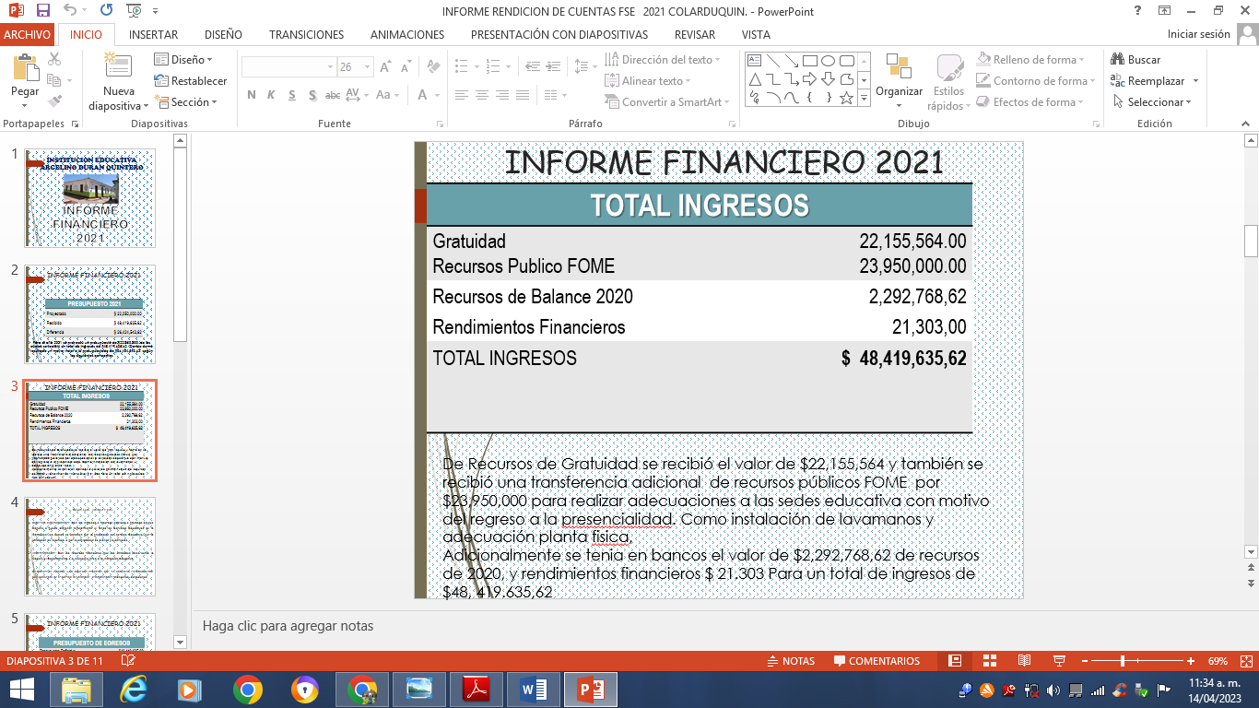

**EGRESOS**

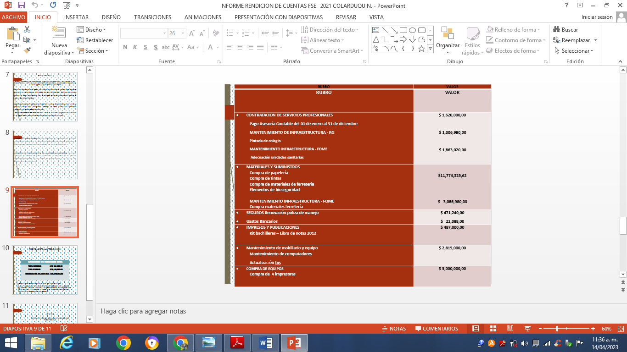

**SUPERAVIT/DEFICIT**

